Quelques précisions avant de commencer votre séance :
ECHAUFFEMENT
- Il est essentiel pour préparer le corps à l’effort physique.
- Il se compose de plusieurs phases : cardio (course sur place), étirements et mobilisations articulaires (ceux que nous avons l’habitude de faire en cours).

LE CORPS : on fait attention
- Douleurs anormales = arrêt immédiat de l’exercice.
- Toujours faire attention au placement du corps.
- Alignement de partie du corps : bassin, dos, tête.
- Dos droit.
- Maintien du bassin.
- Position du regard.
- Lorsque je me baisse, je fléchie les jambes et je garde le dos droit.
- Je fais attention au placement de ma respiration : expiration sur la partie difficile de l’exercice.

CIRCUIT
- Si un exercice est trop difficile, vous pouvez le remplacer par un autre que vous connaissez et maitrisez.
- Faire une à 3 séances dans la semaine de 20 à 30 minutes (3 ou 5 fois le parcours de suite) ou bien 10’ tous les jours (ça fait 2 fois le circuit de suite).
- Temps pour un exercice : au choix :
  - 30’’ d’action et 30’’ de récupération.
  - 45’’ d’action et 15’’ de récupération.
- Entre chaque circuit, je récupère une minute.
- Le nombre de répétition pendant un temps d’action est au choix et en fonction de mon niveau. Attention, mieux vaut-il aller plus doucement et faire l’exercice correctement que vite et mal.

ETIREMENTS
- N’hésite pas à t’étirer un peu après ta séance.

GARDE LE SOURIRE
RESTE POSITIF
VAS DE L’AVANT
SEANCE SEMAINE 4

PAS | DESSIN | Recommandations | QUOI
1-Levés de genoux en sautillant sur place | 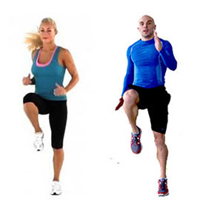 | - Sur place, effectuer des montées de genoux.  - L’exercice se fait plus ou moins vite en fonction de tes rescentis.  - Les montées de genoux sont plus ou moins en haut en fonction de tes capacités.  - Respirer réguliérement. | -Sollicite les muscles fléchisseurs de la hanche : psoas, droit antérieur (sur la cuisse), abdos.
2-Chaise contre le mur | 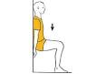 | - S’assoir dos au mur, cuisses parallèles au sol et genoux à 90°. Les pieds sont légèrement écartés et pointés vers l’avant.  - Les bras sont le long du corps si possible.  - Respirer réguliérement. | Quadriceps (devant la cuisse).  Ischio-jambiers (derrière la cuisse)
3-Pompes (sur les genoux, traditionnelle, coudes au corps, frappées, diamant… ou autres au choix) | 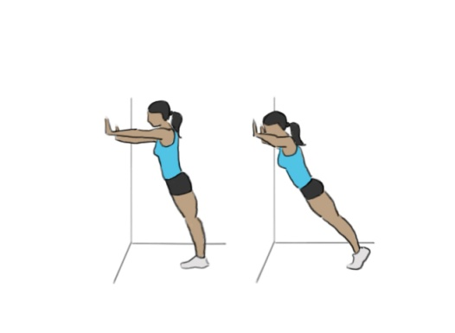  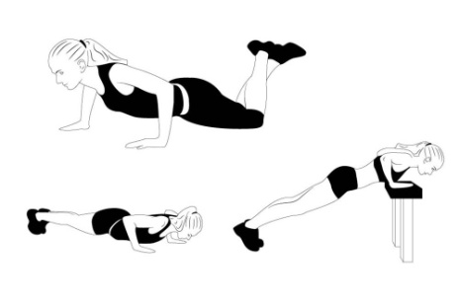  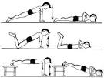 | - En appui sur les bras tendus, les épaules sont au-dessus des mains.  - Le corps est droit et gainé.  - Plier les bras en gardant le corps droit, puis repousser le sol.  - On expire au moment où l’on repousse le sol.  - En fonction de son niveau :  Pompe debout contre un mur, les pieds plus ou moins loin de ce dernier,  Pompe en appui sur une marche,  Pompe en appui sur les genoux,  Pompe traditionnelle,  Pompe coudes collés au corps,  Pompe diamant,  Pompe frappée,  Pompe pieds surélevés… | Pectoraux  Les épaules,  Les bras,  Les muscles du tronc.
4-Abdos coude genou croisés | 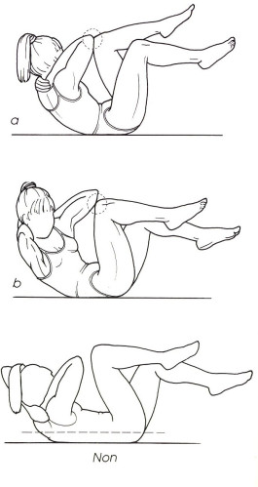  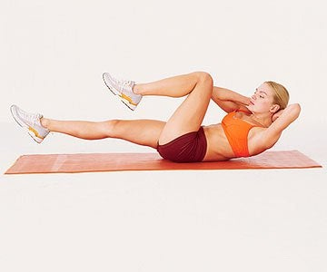 | - Allonger sur le dos, soulever les jambes. Venir toucher le coude droit avec le genou gauche. Puis inverser. A chaque fois, l’épaule et l’omoplate se décollent du sol  - Cet exercice fait aussi travailler la coordination.  - 3 niveaux :  Plier les jambes et poser les pieds au sol et effectuer le mouvement qu’avec le haut du corps. Attention, on ne soulève que le haut du corps (épaule et omoplate).  Faire l’exercice les genoux relevés et pliés.  Faire l’exercice en tendant la jambe libre. | Abdominaux en général,  Grands et petits obliques (muscle de la taille) de manière plus précise.  Permet d’affiner la taille et donc de faire fondre les poignées d’amour.
5-Planche twist : avec mouvement du bassin de droite à gauche | 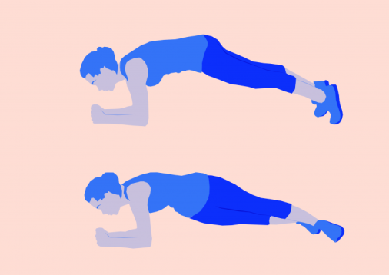 | - Se placer en position de gainage coude au sol. Effectuer une rotation (arc de cercle) du bassin de droite à gauche.  - On essaye de ramener la hanche le plus près possible du sol (si possible) mais sans le toucher. | Abdominaux,  Tous les muscles du tronc.

TOUT VA BIEN C’EST TERMINE… FELICITATIONS

